Statutární město Frýdek-Místek

Rada města Frýdku-Místku

Nařízení města
o vymezení oblastí statutárního města Frýdku-Místku, ve kterých lze místní
komunikace nebo jejich určené úseky užít za cenu sjednanou v souladu s cenovými
předpisy

Rada města Frýdku-Místku se na své 10. schůzi konané dne 14. 3. 2023 usnesla vydat na základě ustanovení § 23 odst. 1 písm. a) a c) zákona č. 13/1997 Sb., o pozemních komunikacích, ve znění pozdějších předpisů a v souladu s ustanovením § 11 odst. 1 a § 102 odst. 2 písm. d) zákona č. 128/2000 Sb., o obcích (obecní zřízení), ve znění pozdějších předpisů, toto nařízení města (dále jen nařízení):

Čl. 1

- Nařízení vymezuje oblasti města, ve kterých lze místní komunikace nebo jejich určené úseky pro účely organizování dopravy užít jen za cenu sjednanou v souladu s cenovými předpisy
- k stání silničního motorového vozidla na dobu časově omezenou, nejvýše však na dobu 24 hodin,
- k stání silničního motorového vozidla provozovaného právnickou nebo fyzickou osobou za účelem podnikání podle zvláštního právního předpisu, která má sídlo nebo provozovnu ve vymezené oblasti města, nebo k stání silničního motorového vozidla fyzické osoby, která má místo trvalého pobytu nebo je vlastníkem nemovitosti ve vymezené oblasti.

- Pro účely tohoto nařízení se oprávněnou osobou rozumí právnická nebo fyzická osoba provozující silniční motorového vozidlo za účelem podnikání podle zvláštního právního předpisu, která má sídlo nebo provozovnu ve vymezené oblasti města, fyzická osoba, která má místo trvalého pobytu nebo je vlastníkem nemovitosti ve vymezené oblasti města.

- Pro účely tohoto nařízení se silničním motorovým vozidlem rozumí vozidla kategorie L a M (motocykly a osobní vozidla), jejichž celková hmotnost nepřevyšuje 3,5 t⁾.

- Zónou Frýdek, centrum se pro účely tohoto nařízení rozumí oblast ohraničená ulicemi Hluboká, Zámecká, Zámecké náměstí, spojovacím chodníkem mezi ulicí Hasičská a Zámeckým náměstím, dále ulicemi Hasičská, Radniční a Revoluční. Grafické vyjádření je vyobrazeno v příloze č. 1.

- Městská památková zóna Místek2) (dále jen MPZ Místek) je oblast ohraničená ulicemi Hlavní, 8. pěšího pluku a Ostravská. Grafické vyjádření je vyobrazeno v příloze č. 1.

- Platnost parkovacího lístku je maximálně 24 hodin. Doba platnosti parkovacího lístku je maximálně 24 hodin od zakoupení.

Čl. 2

- Místní komunikace nebo jejich určené úseky uvedené v příloze č. 2 tohoto nařízení lze užít ke stání silničního motorového vozidla v době uvedené v příloze č. 2 tohoto nařízení nejvýše na dobu 24 hodin pouze za cenu sjednanou v souladu s cenovými předpisy.

Zaplacení ceny za stání silničního motorového vozidla dle čl. 2 odst. 1 tohoto nařízení se prokazuje parkovacím lístkem vydaným parkovacím automatem nebo dlouhodobým parkovacím lístkem vydaným správcem parkovišť. V případě zakoupení parkovacího lístku mobilní nebo webovou aplikací se zaplacení ceny za stání silničního motorového vozidla neprokazuje, zaplacení ceny za stání silničního motorového vozidla je evidováno v elektronickém systému.

- Pokud je parkovací automat vybaven rozhraním pro zadání registrační značky vozidla platí vydaný parkovací lístek pouze pro vozidlo s registrační značkou uvedenou na parkovacím lístku.

- Parkovací lístek vydaný parkovacím automatem, nebo dlouhodobý parkovací lístek vydaný správcem parkovišť musí být po celou dobu stání vozidla viditelně umístěn za čelním sklem vozidla, a to takovým způsobem, který umožní zřetelně registrovat údaje potvrzující platnost lístku. V případě vozidla bez čelního skla (např. motocykl, moped) je řidič zaparkovaného vozidla povinen při kontrole platný papírový parkovací lístek předložit. Toto neplatí v případě parkovacího lístku zakoupeného mobilní nebo webovou aplikací.

- Dlouhodobý parkovací lístek vydávaný správcem parkovišť bude vydán jakékoliv právnické nebo fyzické osobě, a to na základě její žádosti a po zaplacení ceny sjednané v souladu s cenovými předpisy.

- Dlouhodobý parkovací lístek lze zakoupit na dobu minimálně 1 měsíc a maximálně na dobu 1 roku, vždy však s platností maximálně do konce kalendářního roku.

- Zaplacením ceny za dlouhodobý parkovací lístek vydaný správcem parkovišť nevzniká tomu, komu byl dlouhodobý parkovací lístek vydán, nárok na parkovací místo.

- Dlouhodobý parkovací lístek vydaný správcem parkovišť je vázán ke konkrétnímu motorovému vozidlu.

Čl. 3

Cena za stání silničního motorového vozidla dle čl. 2 nařízení je stanovena v Ceníku za stání silničních motorových vozidel na místních komunikacích schváleném Radou města Frýdku-Místku a její úhrada je možná dle pokynů na parkovacím automatu umístěném na příslušném vymezeném úseku:
- mincemi v parkovacím automatu,
- platební kartou,
- prostřednictvím mobilní aplikace.

Čl. 4

- Místní komunikace nebo jejich určené úseky uvedené v příloze č. 3 tohoto nařízení lze užít ke stání silničního motorového vozidla:
- provozovaného právnickou nebo fyzickou osobou za účelem podnikání podle zvláštního právního předpisu, která má sídlo nebo provozovnu ve vymezené oblasti obce
- k stání silničního motorového vozidla fyzické osoby, která má místo trvalého pobytu nebo je vlastníkem nemovitosti ve vymezené oblasti obce
a to za cenu sjednanou v souladu s cenovými předpisy, stanovenou v Ceníku za stání silničních motorových vozidel na místních komunikacích schváleném Radou města Frýdku-Místku.

- Vymezenou oblastí obce se rozumí zóna Frýdek, centrum a MPZ Místek.

- Zaplacení ceny za stání silničního motorového vozidla dle čl. 4 odst. 1 tohoto nařízení se prokazuje parkovací kartou vydanou správcem parkovišť.

- Parkovací karta musí být po celou dobu stání (v případě parkovišť s parkovacím automatem po celou stání v době provozu parkovacího automatu) viditelně umístěna za čelním sklem vozidla, a to takovým způsobem, který umožní zřetelně registrovat údaje potvrzující platnost parkovací karty. V případě vozidla bez čelního skla (např. motocykl, moped) je řidič zaparkovaného vozidla povinen při kontrole platnou parkovací kartu předložit. S takto umístěnou platnou parkovací kartou může silniční motorové vozidlo stát na místních komunikacích nebo jejich určených úsecích dle přílohy č. 3 tohoto nařízení, aniž by bylo nutné prokazovat zaplacení ceny za stání silničního motorového vozidla parkovacím lístkem vydaným parkovacím automatem nebo dlouhodobým parkovacím lístkem vydaným správcem parkovišť.

- Parkovací kartu mohou obdržet pouze:
  - v případě podnikajících oprávněných osob na základě předložení dokladu o sídle nebo dokladu o provozovně v zóně Frýdek, centrum, nebo v MPZ Místek,
  - v případě fyzických osob s trvalým pobytem nebo fyzických osob vlastnících nemovitost v zóně Frýdek, centrum, nebo v MPZ Místek, na základě předložení občanského průkazu, technického průkazu (oprávněná osoba musí být majitelem vozidla) a dokladem prokazujícím trvalý pobyt. V případě osob užívajících služební vozidlo k soukromým účelům musí být kromě technického průkazu vozidla doložena i kopie smlouvy o podmínkách a způsobu užívání služebního motorového vozidla zaměstnancem pro služební i soukromé účely,
a to na základě žádosti a po zaplacení ceny sjednané v souladu s cenovými předpisy.
- Požadované doklady uvedené v odst. 5 žadatel předkládá v originále nebo formou ověřené kopie.

- Každé osobě, která splňuje podmínky dle čl. 4 odst. 1 písm. a) tohoto nařízení může být vydána jedna parkovací karta, která není vázaná ke konkrétnímu silničnímu motorovému vozidlu, na které bude uvedeno její obchodní jméno nebo její jméno a příjmení, pod kterým dle zvláštních právních předpisů podniká.

- Každé osobě, která splňuje podmínky dle čl. 4 odst. 1 písm. b) tohoto nařízení může být vydána jedna parkovací karta, na které ale může být uvedeno více vozidel, které oprávněná osoba vlastní.

- Správcem parkovišť je společnost TS a.s., se sídlem 17. listopadu 910, 738 01 Frýdek-Místek, IČ: 60793716.

- Parkovací karty se vydávají s platností minimálně 1 měsíc a maximálně na dobu 1 roku, vždy však s platností maximálně do konce kalendářního roku.

- Parkovací karta nezakládá nárok na volné parkovací místo.

Čl. 5
Sankce

- Kontrolu dodržování tohoto nařízení provádí Městská policie Frýdek-Místek.

- Porušení tohoto nařízení se postihuje podle zvláštních právních předpisů.

Čl. 6
Závěrečná ustanovení

- Dlouhodobé parkovací lístky a parkovací karty vydané na základě Nařízení města č. 7/2022 o vymezení oblastí statutárního města Frýdek-Místek, ve kterých lze místní komunikace nebo jejich určené úseky užít za cenu sjednanou v souladu s cenovými předpisy zůstávají v platnosti po dobu na nich vyznačenou.

- Tímto nařízením se ruší:

- Nařízení města č. 7/2022 o vymezení oblastí statutárního města Frýdek-Místek, ve kterých lze místní komunikace nebo jejich určené úseky užít za cenu sjednanou v souladu s cenovými předpisy ze dne 17. 5. 2022.

- Toto nařízení nabývá účinnosti dnem 1. 4. 2023.

Petr Korč  primátor |  | Mgr. Radovan Hořínek  náměstek primátora

Příloha č. 1
Vymezené oblasti:

- Zóna Frýdek, centrum
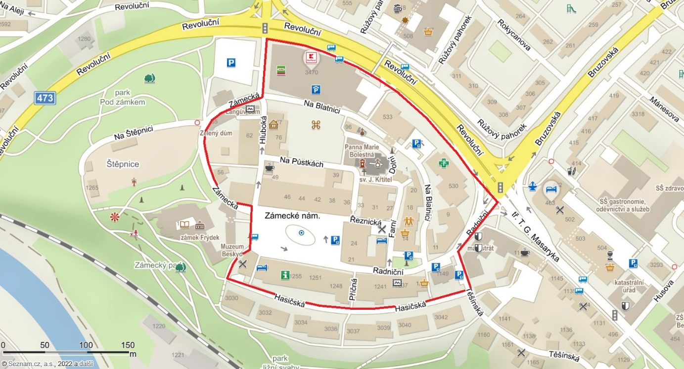

- MPZ Místek
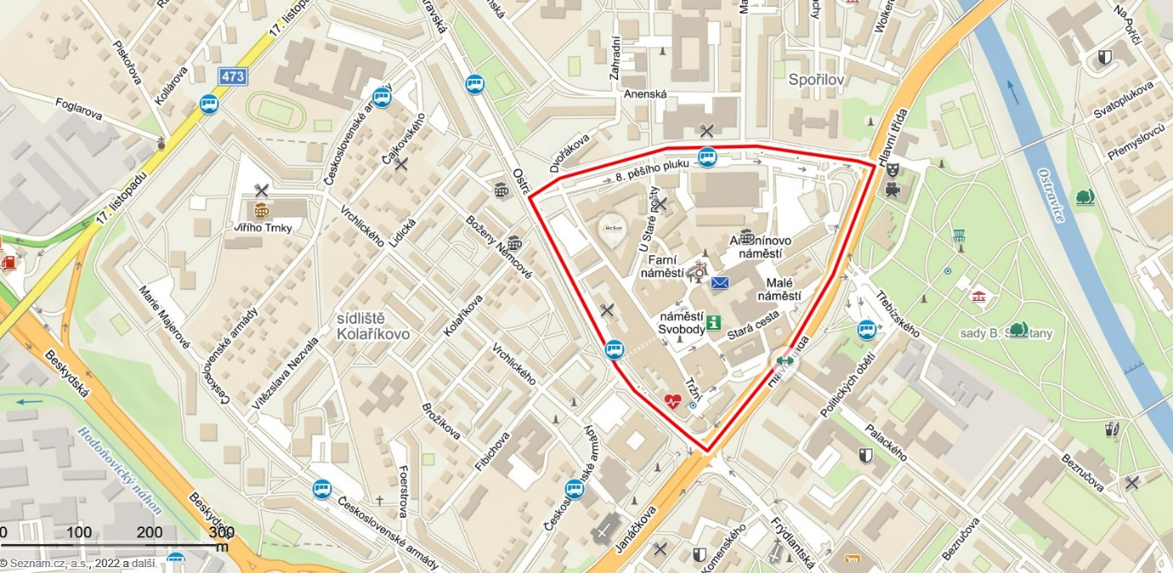

Příloha č. 2
Místní komunikace nebo jejich určené úseky, které lze užít ke stání vozidla pouze za cenu sjednanou v souladu s cenovými předpisy, nejvýše na dobu 24 hodin.

- Lokalita A
Místní komunikace nebo jejich určené úseky Doba zpoplatnění
Hlavní třída v prostoru bývalého autobusového Po – Pá 7:30 – 16:00
nádraží.

- Lokalita B
Místní komunikace nebo jejich určené úseky Doba zpoplatnění
Na Blatnici, Ostravská od ul. Československé armády po Po – Pá 7:30 – 16:00
ul. J. V. Sládka, Radniční, Těšínská vedle budovy magistrátu,
Jiráskova v úseku od tř. T. G. Masaryka po ul. J. Švermy,
Frýdlantská u obchodního domu „Ještěr“, Sadová podél objektu
České pošty, Nádražní, Palackého včetně části slepé ulice před
Národním domem, Pivovarská v prostoru bývalého tržiště,
Hlavní třída u tržiště, část ulice 8. pěšího pluku v úseku od ulice
Hlavní po ulici Malý Koloredov před mateřskou školou, část ulice
8. pěšího pluku v úseku od ul. U Staré pošty po ulici Ostravská

- Lokalita C
Místní komunikace nebo jejich určené úseky Doba zpoplatnění
Část ulice 8. pěšího pluku v úseku od ulice Malý Koloredov po Po – Pá 7:30 – 16:00
ulici U Staré pošty, část ulice 8. pěšího pluku v úseku od ulice
Hlavní po ulici Malý Koloredov blíže k tržišti, U Staré pošty,
Zámecké náměstí.

Příloha č. 3
- Místní komunikace nebo jejich určené úseky, které lze užít ke stání silničního motorového vozidla:
- provozovaného právnickou nebo fyzickou osobou za účelem podnikání podle zvláštního právního předpisu, která má sídlo nebo provozovnu v zóně Frýdek, centrum
- k stání silničního motorového vozidla fyzické osoby, která má místo trvalého pobytu nebo je vlastníkem nemovitosti v zóně Frýdek, centrum

- parkoviště na Zámeckém náměstí
- parkoviště na ulici Radniční
- parkoviště na ulici Na Blatnici

- Místní komunikace nebo jejich určené úseky, které lze užít ke stání silničního motorového vozidla:
- provozovaného právnickou nebo fyzickou osobou za účelem podnikání podle zvláštního právního předpisu, která má sídlo nebo provozovnu v MPZ Místek
- k stání silničního motorového vozidla fyzické osoby, která má místo trvalého pobytu nebo je vlastníkem nemovitosti v MPZ Místek

- parkoviště na Malém náměstí u domu čp. 103
- parkoviště na Antonínově náměstí
- parkoviště na ulici Stará cesta u podchodu
- parkoviště na ulici Pivovarská v prostoru bývalého tržiště
- parkoviště na ulici Pivovarská vedle polikliniky
- parkoviště na ulici Hlavní třída u tržiště
- parkoviště na ulici Hlavní třída u Základní umělecké školy
- parkoviště na ulici Tržní u podchodu

- Dle zákona č. 56/2001 Sb., o podmínkách provozu vozidel na pozemních komunikacích, ve znění pozdějších předpisů, a vyhlášky Ministerstva dopravy a spojů č. 341/2002 Sb., o schvalování technické způsobilosti a o technických podmínkách provozu vozidel na pozemních komunikacích, ve znění pozdějších předpisů. - Městská památková zóna Místek je vymezena vyhláškou Ministerstva kultury ČR č. 476/1992 Sb., o prohlášení území historických jader vybraných měst za památkové zóny. Rozsah městských památkových zón je přesně zakreslen ve stávajícím platném Územním plánu Frýdku-Místku, který je k dispozici na Magistrátu města Frýdku-Místku, odboru územního rozvoje a stavebního řádu.

